国家开发银行助学贷款支付宝生活号手机还款流程
1.登录网址（www.csls.cdb.com.cn或：https://sls.cdb.com.cn/）
在线提出“提前还款申请”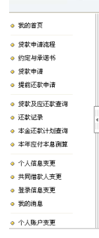

2.手机登录支付宝账户
点击【更多】-【便民生活】-【生活号】
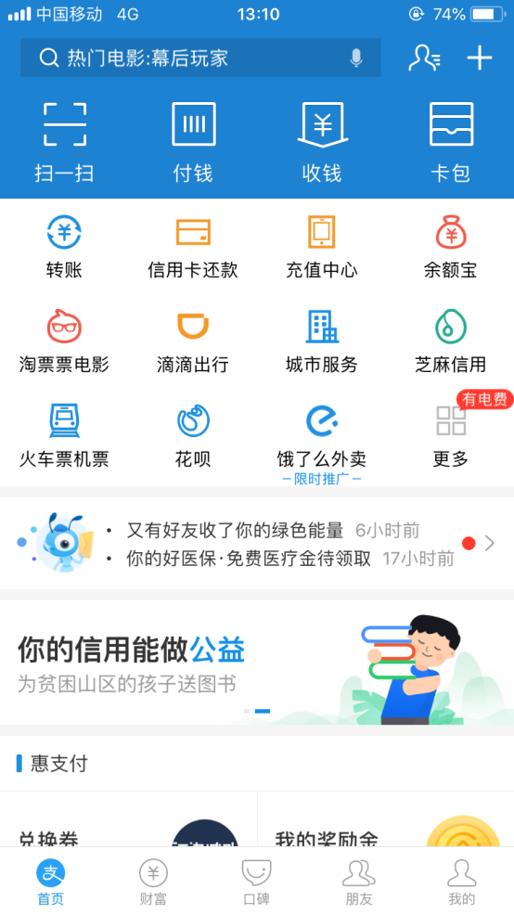

3.点击【便民生活】，选择【生活号】

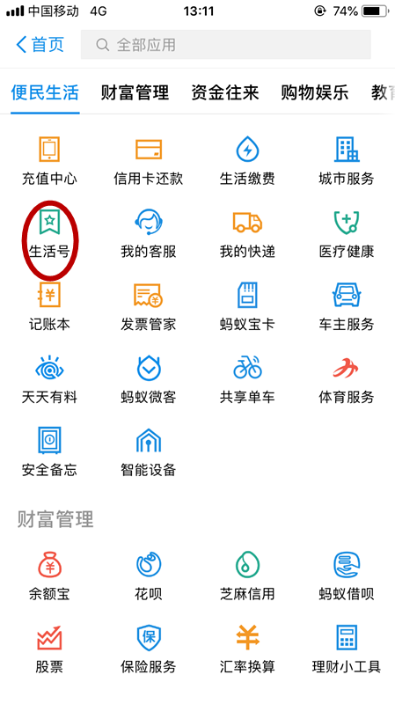

4.搜索【国家开发银行助学贷款】生活号

5.点击【关注生活号】
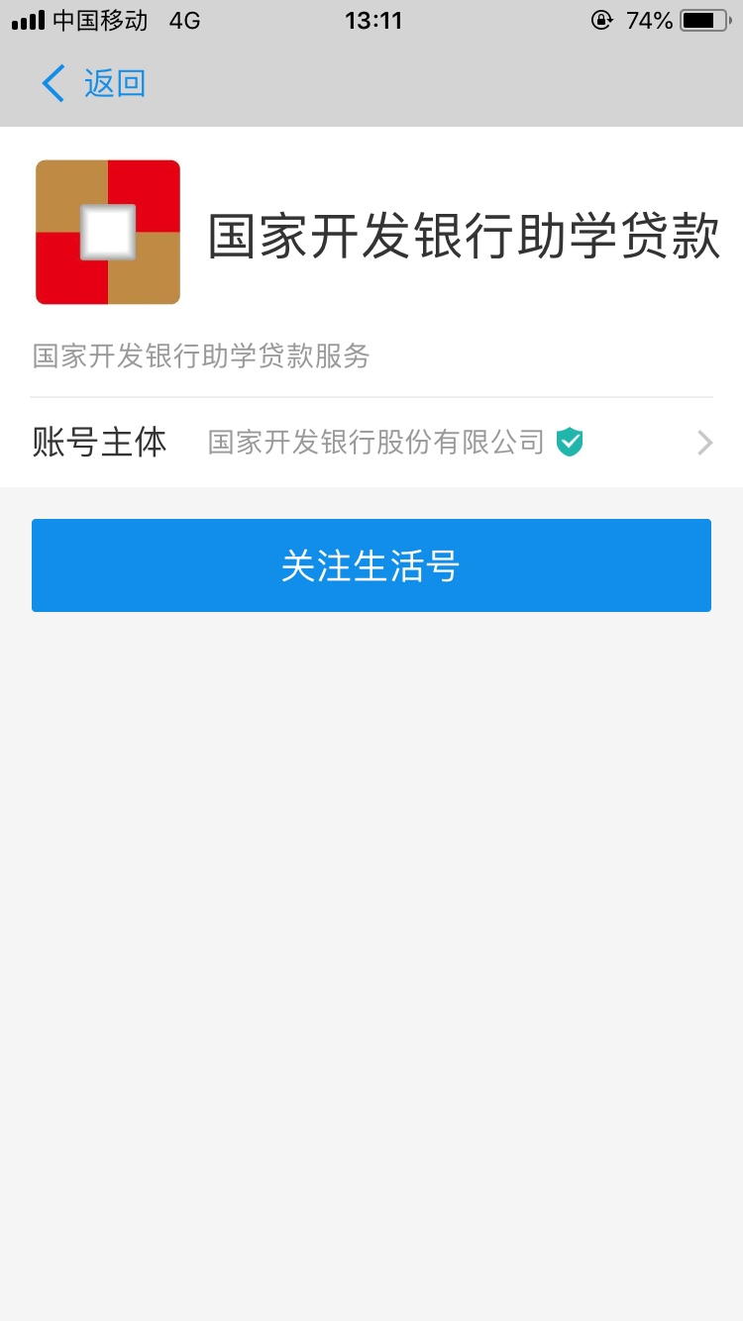

6.进入国家开发银行助学贷款界面，点击【在线还款】
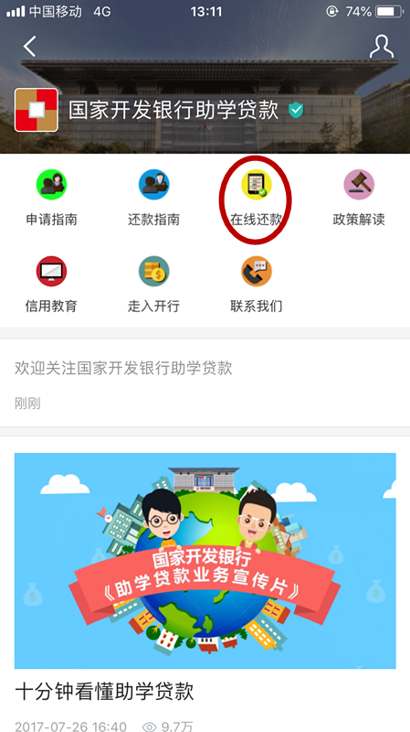

7.输入助学贷款支付宝账户、身份证号码，点击【查询还款信息】
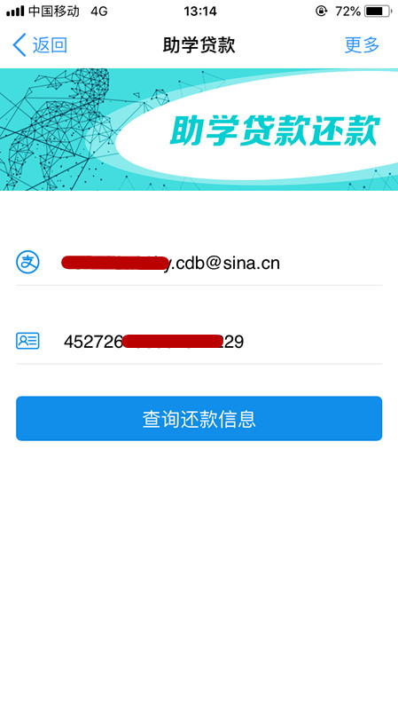

8.如无还款信息则显示以下信息，不需进行还款操作
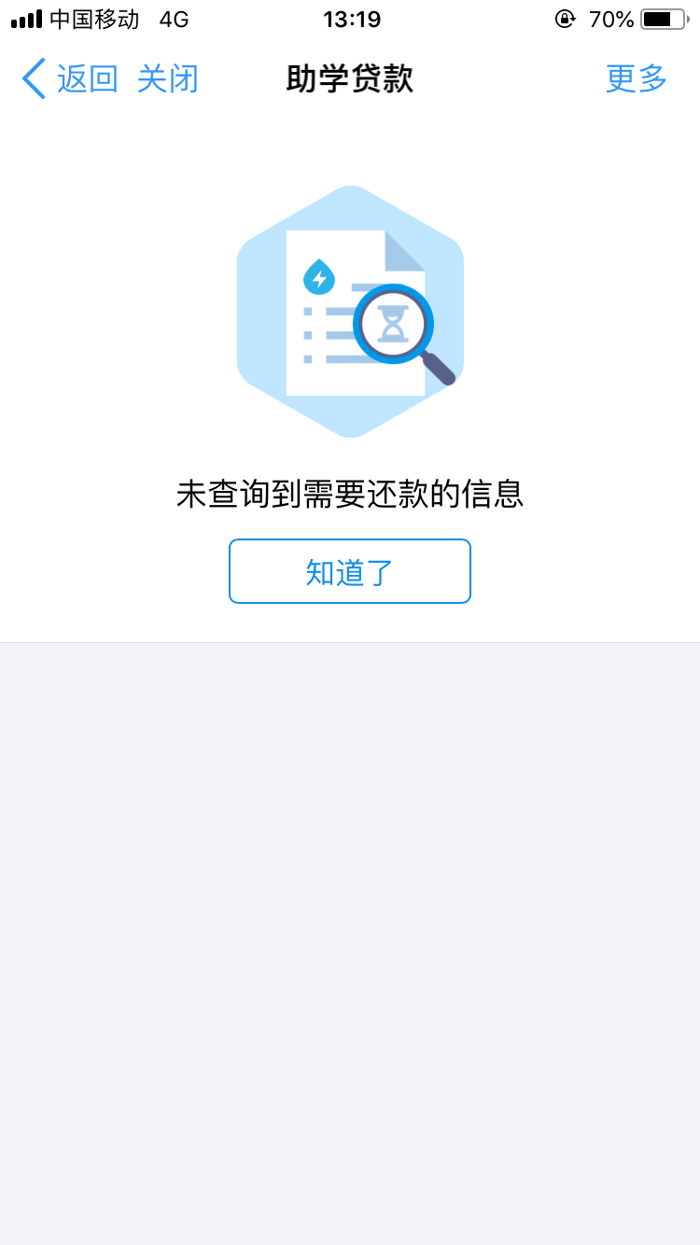

9.如有还款信息则显示以下信息，请仔细核对还款信息（包括提前还款和到期还款），再点击【确认还款】
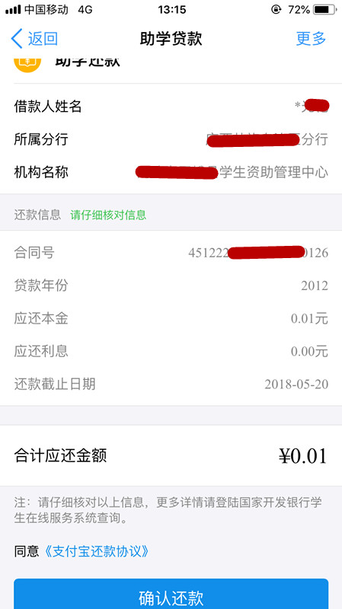

10.如果未打开支付宝客户端或未完成付款，点击【继续付款】
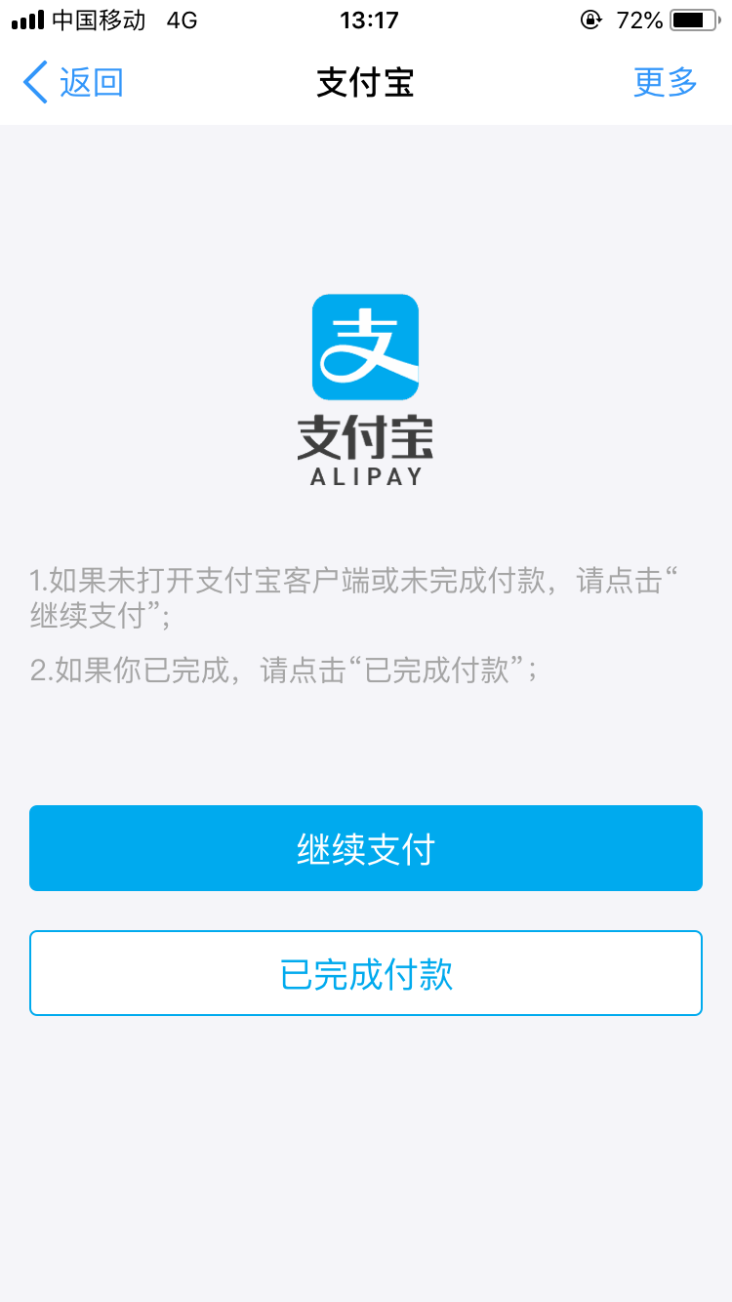

11.确认还款金额，可选择付款方式（可以选择银行卡/余额两种付款方式），点击【立即付款】
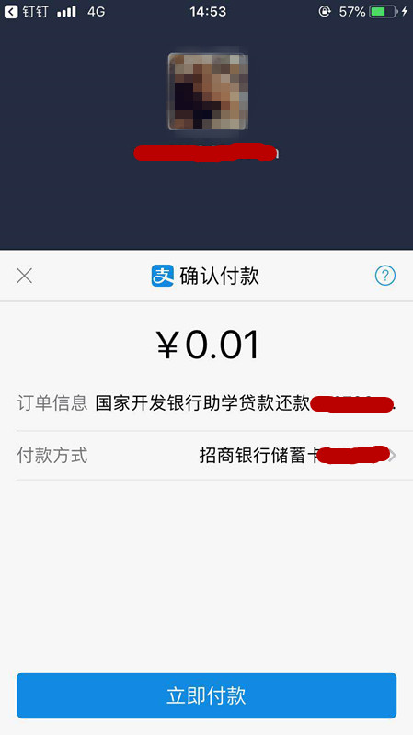

12.还款成功
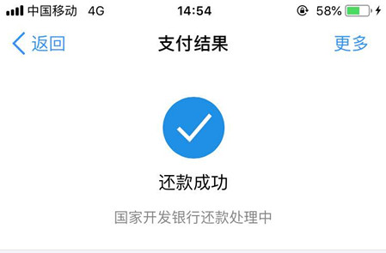

13.您可以再支付宝账单详情中查询该笔还款账单详情

